แผนการจัดการเรียนรู้ที่ 4
ธาตุกัมมันตรังสี
หน่วยการเรียนรู้ที่ 1 สารรอบตัว รายวิชาวิทยาศาสตร์และเทคโนโลยี
ระดับชั้นมัธยมศึกษาปีที่ 1 ระยะเวลา 2 ชั่วโมง

1. มาตรฐานการเรียนรู้/ตัวชี้วัด
มฐ. ว 2.1 เข้าใจสมบัติของสาร องค์ประกอบของสสาร ความสัมพันธ์ระหว่างสมบัติของสาร
กับโครงสร้างและแรงยึดเหนี่ยวระหว่างอนุภาค หลักและธรรมชาติของการเปลี่ยนแปลงสถานะของสาร การเกิดสารละลาย และการเกิดปฏิกิริยาเคมี
ตัวชี้วัดระหว่างทาง
ว 2.1 ม.1/2 วิเคราะห์ผลจากการใช้ธาตุโลหะ อโลหะ กึ่งโลหะ และธาตุกัมมันตรังสี ที่มีต่อสิ่งมีชีวิต สิ่งแวดล้อม เศรษฐกิจ และสังคม จากข้อมูลที่รวบรวมได้
ตัวชี้วัดปลายทาง
ว 2.1 ม.1/3 ตระหนักถึงคุณค่าของการใช้ธาตุโลหะ อโลหะ กึ่งโลหะ ธาตุกัมมันตรังสี โดยเสนอแนวทางการใช้ธาตุอย่างปลอดภัยและคุ้มค่า
2. จุดประสงค์การเรียนรู้
1) อธิบายลักษณะของธาตุกัมมันตรังสีได้ (K)
2) อธิบายประโยชน์ของธาตุกัมมันตรังสีในด้านต่าง ๆ ได้ (K)
3) รวบรวมข้อมูลผลจากการใช้ธาตุกัมมันตรังสี ต่อสิ่งมีชีวิต สิ่งแวดล้อม เศรษฐกิจ และสังคมได้ (S)
4) ตระหนักถึงคุณค่าของการใช้ธาตุกัมมันตรังสี อย่างปลอดภัยและคุ้มค่า (A)
3. สาระการเรียนรู้
สาระการเรียนรู้แกนกลาง | สาระการเรียนรู้ท้องถิ่น
• ธาตุกัมมันตรังสี | • พิจารณาตามหลักสูตรของสถานศึกษา

4. สาระสำคัญ/ความคิดรวบยอด
ธาตุบางชนิดที่มีเลขอะตอมสูงกว่า 83 สามารถแผ่รังสีได้อย่างต่อเนื่อง เรียกว่า ธาตุกัมมันตรังสี เกิดจากนิวเคลียสในอะตอมของธาตุไม่เสถียร จึงสลายตัวแล้วเปลี่ยนไปเป็นธาตุที่มีความเสถียรมากขึ้น และปล่อยอนุภาคภายในนิวเคลียสออกมาในรูปของสี ซึ่งรังสีที่แผ่ออกมา เรียกว่า กัมมันตภาพรังสี ซึ่งมี 3 ประเภท ได้แก่ อนุภาคแอลฟา อนุภาคบีตา และรังสีแกมมา ซึ่งก่อให้เกิดประโยชน์และโทษต่อสิ่งมีชีวิต
5. สมรรถนะสำคัญของผู้เรียนและคุณลักษณะอันพึงประสงค์
สมรรถนะสำคัญของผู้เรียน | คุณลักษณะอันพึงประสงค์
สมรรถนะที่ 5 ความสามารถในการใช้เทคโนโลยี  ตัวชี้วัดที่ 2 มีทักษะกระบวนการทางเทคโนโลยี  พฤติกรรมบ่งชี้ 2. การรวบรวมข้อมูล | 1) มีวินัย  2) ใฝ่เรียนรู้  3) มุ่งมั่นในการทำงาน
6. กิจกรรมการเรียนรู้ Active Learning
(กระบวนการเรียนรู้ : รูปแบบการจัดการเรียนการสอนแบบสืบสอบความรู้ (5Es Instructional Model))
1
ชั่วโมงที่

ขั้นนำ
กระตุ้นความสนใจ (Engagement)
ครูกระตุ้นความสนใจของนักเรียนเกี่ยวกับเรื่อง ธาตุกัมมันตรังสี โดยเปิดวีดิทัศน์ เรื่อง ผลกระทบนิวเคลียร์ฟูกูชิมะ (ที่มา : https://www.youtube.com/watch?v=TIHc2v-zoec)
จากนั้นครูตั้งคำถามจากวีดิทัศน์ ดังนี้
- ครูถามนักเรียนว่า จากข่าวผลกระทบนิวเคลียร์ฟูกูชิมะเกิดการรั่วไหลของสารใด
(แนวตอบ : สารกัมมันตรังสี)
- ครูถามนักเรียนว่า สารกัมมันตรังสีส่งผลกระทบต่อสิ่งมีชีวิตอย่างไร
(แนวตอบ : พิจารณาตามคำตอบของนักเรียน โดยให้อยู่ในดุลยพินิจของครูผู้สอน ตัวอย่างเช่น ทำให้เกิดการกลายพันธุ์)

ขั้นสอน
สำรวจค้นหา (Exploration)
- นักเรียนศึกษาเกี่ยวกับความหมายของธาตุกัมมันตรังสี ชนิดและสมบัติของอนุภาคชนิดต่าง ๆ ของธาตุกัมมันตรังสี จากหนังสือเรียนรายวิชาพื้นฐาน วิทยาศาสตร์และเทคโนโลยี ม.1 เล่ม 1 หน่วยการเรียนรู้ที่ 1 สารรอบตัว พร้อมบันทึกลงในใบงานที่ 1.4 เรื่อง ธาตุกัมมันตรังสี ตอนที่ 1
(หมายเหตุ : ครูเริ่มสังเกตนักเรียน โดยใช้แบบประเมินพฤติกรรมการทำงานรายบุคคล)
- ครูและนักเรียนสรุปร่วมกันเพื่อความเข้าใจที่ถูกต้อง
- ครูและนักเรียนร่วมกันอภิปรายและหาข้อสรุปจากการปฏิบัติกิจกรรม โดยใช้แนวคำถามต่อไปนี้
  - ธาตุกัมมันตรังสีคืออะไร
(แนวตอบ : ธาตุกัมมันตรังสี คือ ธาตุที่มีเลขอะตอมสูงกว่า 83 ซึ่งสามารถแผ่รังสีได้อย่างต่อเนื่อง เนื่องจากนิวเคลียสภายในอะตอมของธาตุไม่เสถียร จึงต้องมีการเปลี่ยนแปลงไปเป็นธาตุที่มีความเสถียรมากขึ้นโดยการสลายตัวแล้วปล่อยอนุภาคภายในนิวเคลียส)
  - กัมมันตภาพรังสีมีกี่ประเภท อะไรบ้าง
(แนวตอบ : มี 3 ประเภท ได้แก่ อนุภาคแอลฟา อนุภาคบีตา และรังสีแกมมา)
  - อนุภาคแต่ละประเภทเกิดขึ้นได้อย่างไร และมีลักษณะอย่างไร
(แนวตอบ : อนุภาคแอลฟา เกิดจากนิวเคลียสไม่เสถียร แล้วปล่อยอนุภาคที่มีโปรตอนและนิวตรอนออกมาอย่างละ 2 อนุภาค อนุภาคบีตาเกิดจากนิวเคลียสมีจำนวนอนุภาคโปรตอนและอนุภาคนิวตรอนแตกต่างกัน ทำให้มีการสลายอนุภาคโปรตอนหรือนิวตรอนส่วนเกินแล้วแผ่รังสีบีตาออกมา รังสีแกมมาเกิดจากนิวเคลียสได้รับพลังงานกระตุ้นสูงทำให้ปลดปล่อยพลังงานออกมาในรูปของคลื่นแม่เหล็กไฟฟ้า)
  - ความสามารถในการทะลุทะลวงของรังสีแต่ละประเภทเป็นอย่างไร
(แนวตอบ : อนุภาคแอลฟามีอำนาจทะลุทะลวงต่ำ ไม่สามารถทะลุผ่านแผ่นกระดาษบาง ๆ ได้ อนุภาคบีตาสามารถทะลุผ่านแผ่นกระดาษบาง ๆ ได้ แต่ไม่สามารถทะลุผ่านแผ่นอะลูมิเนียมหนา 2 มิลลิเมตรได้ รังสีแกมมาสามารถทะลุทะลวงผ่านแผ่นกระดาษและแผ่นอะลูมิเนียมหนา 2 มิลลิเมตรได้ แต่ไม่สามารถทะลุผ่านแท่งตะกั่วหนา 10 เซนติเมตรได้)
- ครูนำนักเรียนสนทนาจากภาพซากดึกดำบรรพ์ของไดโนเสาร์ในประเทศไทย หรือซากดึกดำบรรพ์ อื่น ๆ เกี่ยวกับการคำนวณหาอายุของโครงกระดูก เพื่อเชื่อมโยงสู่การเรียนเรื่อง ประโยชน์ของธาตุกัมมันตรังสี
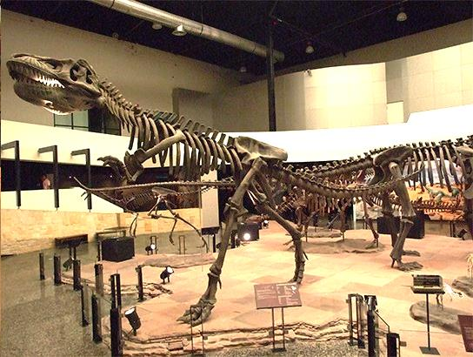

ที่มา : https://www.museumthailand.com/th/museum/Sirindhorn-Museum-
- นักเรียนศึกษาเรื่อง ประโยชน์ของธาตุกัมมันตรังสี จากหนังสือเรียนรายวิชาพื้นฐาน วิทยาศาสตร์และเทคโนโลยี ม.1 เล่ม 1 หน่วยการเรียนรู้ที่ 1 สารรอบตัว พร้อมบันทึกลงในใบงานที่ 1.4 เรื่อง ธาตุกัมมันตรังสี ตอนที่ 2
2
ชั่วโมงที่
ขั้นสอน (ต่อ)
สำรวจค้นหา (Exploration) (ต่อ)
- ครูนำนักเรียนสนทนาเกี่ยวกับข่าวสารซีเซียม-137 (Cs-137) หายจากโรงไฟฟ้าปราจีนบุรี เพื่อเชื่อมโยงสู่การเรียนเรื่อง ผลของกัมมันตรังสีต่อสิ่งมีชีวิตและสิ่งแวดล้อม
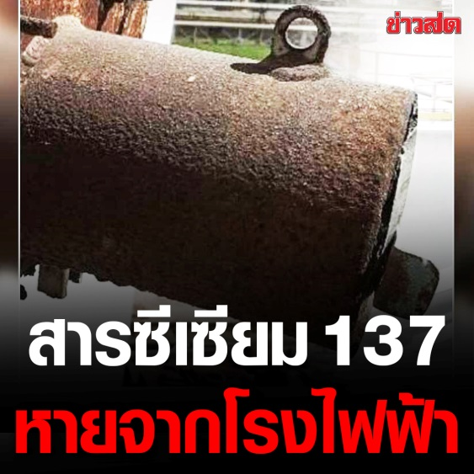
ที่มา : https://www.khaosod.co.th/breaking-news/news_7557713
- นักเรียนศึกษาผลของกัมมันตรังสีต่อสิ่งมีชีวิตและสิ่งแวดล้อม จากหนังสือเรียนรายวิชาพื้นฐาน วิทยาศาสตร์และเทคโนโลยี ม.1 เล่ม 1 หน่วยการเรียนรู้ที่ 1 สารรอบตัว

- นักเรียนแบ่งกลุ่มสืบค้นผลจากการใช้ธาตุกัมมันตรังสีต่อสิ่งมีชีวิต สิ่งแวดล้อม เศรษฐกิจ และสังคม พร้อมแนวทางการใช้ธาตุกัมมันตรังสีอย่างปลอดภัยและคุ้มค่า พร้อมบันทึกลงในใบงานที่ 1.4 เรื่อง ธาตุกัมมันตรังสี ตอนที่ 3
(หมายเหตุ : ครูเริ่มสังเกตนักเรียน โดยใช้แบบประเมินพฤติกรรมการทำงานกลุ่ม และครูสามารถพัฒนาความสามารถในการใช้เทคโนโลยี โดยใช้เกณฑ์จากแบบสังเกตสมรรถนะสำคัญของผู้เรียน)
อธิบายความรู้ (Explanation)
- ตัวแทนกลุ่มออกมานำเสนอผลจากการใช้ธาตุกัมมันตรังสีต่อสิ่งมีชีวิต สิ่งแวดล้อม เศรษฐกิจ และสังคม พร้อมแนวทางการใช้ธาตุกัมมันตรังสีอย่างปลอดภัยและคุ้มค่า
- ครูและนักเรียนร่วมกันแสดงความและสรุปร่วมกันเพื่อความเข้าใจที่ถูกต้อง
ขยายความเข้าใจ (Elaboration)
- ครูทบทวนความเข้าใจของนักเรียนโดยการใช้แนวคำถาม ดังนี้
- ธาตุกัมมันตรังสี คืออะไร
(แนวตอบ : ธาตุกัมมันตรังสี คือ ธาตุที่สามารถแผ่รังสีได้อย่างต่อเนื่อง เนื่องจากนิวเคลียสภายในอะตอมของธาตุไม่เสถียร จึงต้องมีการเปลี่ยนแปลงไปเป็นธาตุที่มีความเสถียรมากขึ้นโดยการสลายตัวแล้วปล่อยอนุภาคภายในนิวเคลียส)
- ธาตุกัมมันตรังสีสามารถแผ่รังสีได้กี่ประเภท อะไรบ้าง
(แนวตอบ : 3 ประเภท ได้แก่ อนุภาคแอลฟา อนุภาคบีตา และรังสีแกมมา)
- รังสีแต่ละประเภทเกิดขึ้นได้อย่างไร
(แนวตอบ : อนุภาคแอลฟาเกิดจากอนุภาคโปรตอนและอนุภาคนิวตรอนหลุดมาจากนิวเคลียสอย่างละ 2 อนุภาค อนุภาคบีตาลบเกิดจากนิวเคลียสมีนิวตรอนมากกว่าโปรตอน อนุภาคบีตาบวกเกิดจากนิวเคลียสมีโปรตอนมากกว่านิวตรอน และรังสีแกมมาเกิดจากนิวเคลียสมีพลังงานสูงทำให้ไม่เสถียร)
- ธาตุกัมมันตรังสีมีประโยชน์อย่างไรบ้าง
(แนวตอบ : มีประโยชน์ในด้านการเกษตร การแพทย์ อุตสาหกรรม และธรณีวิทยา)
- โทษของธาตุกัมมันตรังสีมีอะไรบ้าง
(แนวตอบ : ทำให้เกิดการกลายพันธุ์ของสิ่งมีชีวิต ทำให้เกิดโรคมะเร็ง)
- นักเรียนทำแบบฝึกหัดรายวิชาพื้นฐาน วิทยาศาสตร์และเทคโนโลยี ม.1 เล่ม 1

ขั้นสรุป
- ครูเปิดโอกาสให้นักเรียนซักถามเนื้อหา และให้ความรู้เพิ่มเติมจากคำถามของโดยใช้คลิปวิดีโออักษรเรียนสรุป เรื่อง สารบริสุทธิ์ ของ อจท.
https://www.aksorn.com/qrcode/TMAOLSCM11001
หรือศึกษาข้อมูลจาก PowerPoint เรื่อง สารรอบตัว
https://www.aksorn.com/qrcode/TMPPSCM11
- นักเรียนและครูร่วมกันสรุปองค์ความรู้ เรื่อง ธาตุกัมมันตรังสี ซึ่งควรได้ข้อสรุปร่วมกันว่า ธาตุบางชนิดที่มีเลขอะตอมสูงกว่า 83 สามารถแผ่รังสีได้อย่างต่อเนื่อง เรียกว่า ธาตุกัมมันตรังสี เกิดจากนิวเคลียสในอะตอมของธาตุไม่เสถียร จึงสลายตัวแล้วเปลี่ยนไปเป็นธาตุที่มีความเสถียรมากขึ้น และปล่อยอนุภาคภายในนิวเคลียสออกมาในรูปของสี ซึ่งรังสีที่แผ่ออกมา เรียกว่า กัมมันตภาพรังสี ซึ่งมี 3 ประเภท ได้แก่ อนุภาคแอลฟา อนุภาคบีตา และรังสีแกมมา ซึ่งก่อให้เกิดประโยชน์และโทษต่อสิ่งมีชีวิต
ขั้นประเมิน
ตรวจสอบผล (Evaluation)
- ครูตรวจใบงานที่ 1.4 เรื่อง ธาตุกัมมันตรังสี
- ครูตรวจแบบฝึกหัดรายวิชาพื้นฐาน วิทยาศาสตร์และเทคโนโลยี ม.1 เล่ม 1
- ครูสังเกตผลการทำงานรายบุคคลจากการศึกษา เรื่อง ธาตุกัมมันตรังสี
- ครูสังเกตพฤติกรรมการทำงานรายกลุ่ม จากการสืบค้นข้อมูลโดยใช้แบบประเมินพฤติกรรม การทำงานกลุ่ม
- ครูตรวจผลงาน เรื่อง ผลจากการใช้ธาตุกัมมันตรังสีต่อสิ่งมีชีวิต สิ่งแวดล้อม เศรษฐกิจ และสังคม สังคม พร้อมแนวทางการใช้ธาตุกัมมันตรังสีอย่างปลอดภัยและคุ้มค่า
- ครูสังเกตคุณลักษณะอันพึงประสงค์ โดยใช้เกณฑ์จากแบบประเมินคุณลักษณะอันพึงประสงค์

7. การวัดและการประเมินผล
รายการวัด | วิธีวัด | เครื่องมือ | เกณฑ์การประเมิน
7.1 การประเมินก่อนการจัดกิจกรรมการเรียนรู้  - | - | - | -
7.2 การประเมินระหว่างการจัดกิจกรรมการเรียนรู้  1) อธิบายลักษณะของธาตุกัมมันตรังสีได้ (K) | - ตรวจใบงานที่ 1.4 เรื่อง ธาตุกัมมันตรังสี ตอนที่1  - ตรวจแบบฝึกหัดวิทยาศาสตร์และเทคโนโลยี ม.1 เล่ม 1 | - ใบงานที่ 1.4 เรื่อง ธาตุกัมมันตรังสี ตอนที่ 1  - แบบฝึกหัดวิทยาศาสตร์และเทคโนโลยี ม.1 เล่ม 1 | - ร้อยละ 60 ผ่านเกณฑ์  - คุณภาพอยู่ในระดับดี ผ่านเกณฑ์
2) อธิบายประโยชน์ของ  ธาตุกัมมันตรังสีในด้านต่าง ๆ ได้ (K) | - ตรวจใบงานที่ 1.4 เรื่อง ธาตุกัมมันตรังสี ตอนที่ 1  - ตรวจแบบฝึกหัดวิทยาศาสตร์และเทคโนโลยี ม.1 เล่ม 1 | - ใบงานที่ 1.4 เรื่อง ธาตุกัมมันตรังสี ตอนที่ 1  - แบบฝึกหัดวิทยาศาสตร์และเทคโนโลยี ม.1 เล่ม 1 | - ร้อยละ 60 ผ่านเกณฑ์  - คุณภาพอยู่ในระดับดี ผ่านเกณฑ์
3) รวบรวมข้อมูลผลจากการใช้ธาตุกัมมันตรังสีต่อสิ่งมีชีวิต สิ่งแวดล้อม เศรษฐกิจและสังคมได้ (P) | - ตรวจใบงานที่ 1.4 เรื่อง ธาตุกัมมันตรังสี ตอนที่ 3 | - ใบงานที่ 1.4 เรื่อง ธาตุกัมมันตรังสี ตอนที่ 3 | - ร้อยละ 60 ผ่านเกณฑ์
4) ตระหนักถึงคุณค่าของการใช้ธาตุกัมมันตรังสี อย่างปลอดภัยและคุ้มค่า (A) | - ตรวจใบงานที่ 1.4 เรื่อง ธาตุกัมมันตรังสี ตอนที่ 3 | - ใบงานที่ 1.4 เรื่อง ธาตุกัมมันตรังสี ตอนที่ 3 | - ร้อยละ 60 ผ่านเกณฑ์
- พฤติกรรมการทำงานกลุ่ม | - สังเกตพฤติกรรม  การทำงานกลุ่ม | - แบบประเมินพฤติกรรม  การทำงานกลุ่ม | - คุณภาพอยู่ในระดับดี ผ่านเกณฑ์
- คุณลักษณะอันพึงประสงค์ | - สังเกตคุณลักษณะ  อันพึงประสงค์ | - แบบประเมินคุณลักษณะ  อันพึงประสงค์ | - คุณภาพอยู่ในระดับดี ผ่านเกณฑ์
- สมรรถนะสำคัญของผู้เรียน | - สังเกตสมรรถนะสำคัญของผู้เรียน | - แบบสังเกตสมรรถนะสำคัญของผู้เรียน | - คุณภาพอยู่ในระดับดี ผ่านเกณฑ์
7.3 การประเมินหลังการจัดกิจกรรมการเรียนรู้  - | - | - | -

8. สื่อและแหล่งการเรียนรู้
8.1 สื่อการเรียนรู้
1) หนังสือเรียนรายวิชาพื้นฐาน วิทยาศาสตร์และเทคโนโลยี ม.1 เล่ม 1 หน่วยการเรียนรู้ที่ 1 สารรอบตัว ของ อจท.
2) แบบฝึกหัดรายวิชาพื้นฐาน วิทยาศาสตร์และเทคโนโลยี ม.1 เล่ม 1 ของ อจท.
3) วีดิทัศน์ เรื่อง ผลกระทบนิวเคลียร์ฟูกูชิมะ
4) ใบงานที่ 1.4 เรื่อง ธาตุกัมมันตรังสี
5) ภาพซากดึกดำบรรพ์ของไดโนเสาร์ในประเทศไทยหรือซากดึกดำบรรพ์อื่น ๆ
6) ข่าวเกี่ยวกับสารซีเซียม-137 (Cs-137)
7) คลิปวิดีโออักษรเรียนสรุป เรื่อง ธาตุกัมมันตรังสี ของ อจท.
8) PowerPoint เรื่อง สารรอบตัว ของ อจท.
8.2 แหล่งการเรียนรู้
1) ห้องเรียน
2) สื่ออินเทอร์เน็ต
- https://www.youtube.com/watch?v=TIHc2v-zoec
- https://www.museumthailand.com/th/museum/Sirindhorn-Museum-
- https://www.khaosod.co.th/breaking-news/news_7557713
3) Aksorn On-Learn (https://aksornon-learn.aksorn.com/)

ใบงานที่ 1.4 เรื่อง ธาตุกัมมันตรังสี
ตอนที่ 1 คำชี้แจง : ให้นักเรียนศึกษา เรื่อง ธาตุกัมมันตรังสี แล้วตอบคำถามต่อไปนี้

1. ธาตุกัมมันตรังสี คืออะไร

2. กัมมันตภาพรังสีแต่ละประเภทมีกี่ประเภท อะไรบ้าง แต่ละประเภทมีสมบัติอย่างไร

ตอนที่ 2 คำชี้แจง : ให้นักเรียนศึกษา เรื่อง ประโยชน์ของธาตุกัมมันตรังสี แล้วสรุปความรู้ลงในกรอบที่กำหนดให้

ตอนที่ 3 คำชี้แจง : ให้นักเรียนแต่ละกลุ่มสืบค้นข้อมูล เรื่อง ผลจากการใช้ธาตุกัมมันตรังสี ต่อสิ่งมีชีวิต สิ่งแวดล้อม เศรษฐกิจ และสังคม พร้อมแนวทางการใช้ธาตุกัมมันตรังสีอย่างปลอดภัยและคุ้มค่า แล้วสรุปความรู้ลงในกรอบที่กำหนดให้

ใบงานที่ 1.4 เรื่อง ธาตุกัมมันตรังสี
ตอนที่ 1 คำชี้แจง : ให้นักเรียนศึกษา เรื่อง ธาตุกัมมันตรังสี แล้วตอบคำถามต่อไปนี้

เฉลย
1. ธาตุกัมมันตรังสี คืออะไร
ธาตุโลหะ ธาตุกึ่งโลหะ และธาตุอโลหะในธรรมชาติบางชนิดสามารถแผ่รังสีได้อย่างต่อเนื่อง เรียกธาตุเหล่านี้ว่า ธาตุกัมมันตรังสี (radioactive element) เนื่องจากนิวเคลียสภายในอะตอมของธาตุไม่เสถียร จึงต้องมีการเปลี่ยนแปลงไปเป็นธาตุที่มีความเสถียรมากขึ้น โดยการสลายตัวแล้วปล่อยอนุภาคภายในนิวเคลียสออกมาในรูปของรังสี เรียกรังสีที่แผ่ออกมาจากธาตุว่า กัมมันตภาพรังสี (radioactivity)
2. กัมมันตภาพรังสีแต่ละประเภทมีกี่ประเภท อะไรบ้าง แต่ละประเภทมีสมบัติอย่างไร
กัมมันตภาพรังสี (radioactivity) มี 3 ประเภท ดังนี้ 1) อนุภาคแอลฟา ($α$ หรือ ${}_{2}^{4}{He}$) เป็นอนุภาคที่มีโปรตอนและนิวตรอนอย่างละ 2 อนุภาค ไม่มีอิเล็กตรอน เมื่อผ่านเข้าไปในสนามแม่เหล็กไฟฟ้าจะเบี่ยงเบนเข้าหาขั้วลบ มีอำนาจทะลุทะลวงต่ำ ไม่สามารถทะลุผ่านแผ่นกระดาษบาง ๆ ได้ 2) อนุภาคบีตา ($β$) เป็นอนุภาคที่เกิดจากการสลายตัวของนิวเคลียสที่มีจำนวนโปรตอนมากเกินไปหรือน้อยเกินไป มีอำนาจทะลุทะลวงสูงกว่ารังสีแอลฟาประมาณ 100 เท่า แต่ไม่สามารถทะลุผ่านแผ่นอะลูมิเนียมหนา 2 มิลลิเมตรได้ ซึ่งรังสีบีตาแบ่งออกเป็น 2 ชนิด ดังนี้ - บีตาลบหรืออิเล็กตรอน ใช้สัญลักษณ์ $β$⁻ หรือ ${}_{-1}^{0}e$เกิดจากการสลายตัวของนิวเคลียสที่มีนิวตรอนมากกว่าโปรตอน ดังนั้น ต้องลดจำนวนนิวตรอนลงเพื่อให้นิวเคลียสเสถียร เมื่อผ่านเข้าไปในสนามแม่เหล็กไฟฟ้าจะเบี่ยงเบนเข้าหาขั้วบวก - บีตาบวกหรือโพซิตรอน ใช้สัญลักษณ์ $β$⁺ หรือ ${}_{+1}^{0}e$ เกิดจากการสลายตัวของนิวเคลียสที่มีโปรตอนมากกว่านิวตรอน ดังนั้น ต้องลดจำนวนโปรตอนลงเพื่อให้นิวเคลียสเสถียร เมื่อผ่านเข้าไปในสนามแม่เหล็กไฟฟ้าจะเบี่ยงเบนเข้าหาขั้วลบ 3) รังสีแกมมา ($γ$) เป็นอนุภาคที่ไม่มีประจุและมวล จึงไม่เบี่ยงเบนในสนามแม่เหล็กไฟฟ้า มีสมบัติเป็นคลื่นแม่เหล็กไฟฟ้าที่มีความยาวคลื่นสั้น ทำให้มีอำนาจทะลุทะลวงสูงกว่ารังสีบีตามาก แต่ไม่สามารถทะลุผ่านแท่งตะกั่วหนา 10 เซนติเมตรได้ ส่วนใหญ่มักเกิดจากธาตุที่แผ่รังสีแอลฟาออกมาแล้วนิวเคลียสของธาตุยังไม่เสถียร จึงต้องปลดปล่อยพลังงานออกมาในรูปของคลื่นแม่เหล็กไฟฟ้า

ตอนที่ 2 คำชี้แจง : ให้นักเรียนศึกษา เรื่อง ประโยชน์ของธาตุกัมมันตรังสี แล้วสรุปความรู้ลงในกรอบที่กำหนดให้

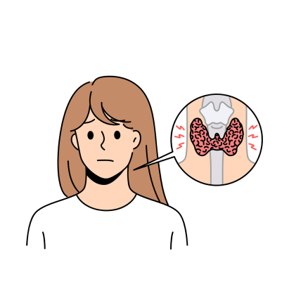

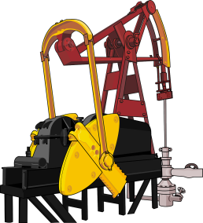
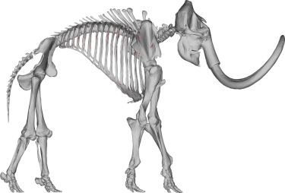
ด้านอุตสาหกรรม
ด้านการแพทย์
ด้านการเกษตร
ด้านธรณีวิทยา
ตัวอย่างเช่น
การใช้ซีเซียม–137
ในเครื่องวัดความหนาของวัสดุ
ตัวอย่างเช่น
การใช้ไอโอดีน–131
ตรวจความผิดปกติของ
ต่อมไทรอยด์
ตัวอย่างเช่น
การใช้โคบอลต์–60
ยับยั้งการเจริญเติบโต
เชื้อจุลินทรีย์ในอาหาร
ตัวอย่างเช่น
การใช้คาร์บอน–14
หาอายุของซากวัตถุโบราณ

ตอนที่ 3 คำชี้แจง : ให้นักเรียนแต่ละกลุ่มสืบค้นข้อมูล เรื่อง ผลจากการใช้ธาตุกัมมันตรังสี ต่อสิ่งมีชีวิต สิ่งแวดล้อม เศรษฐกิจ และสังคม พร้อมแนวทางการใช้ธาตุกัมมันตรังสีอย่างปลอดภัยและคุ้มค่า แล้วสรุปความรู้ลงในกรอบที่กำหนดให้
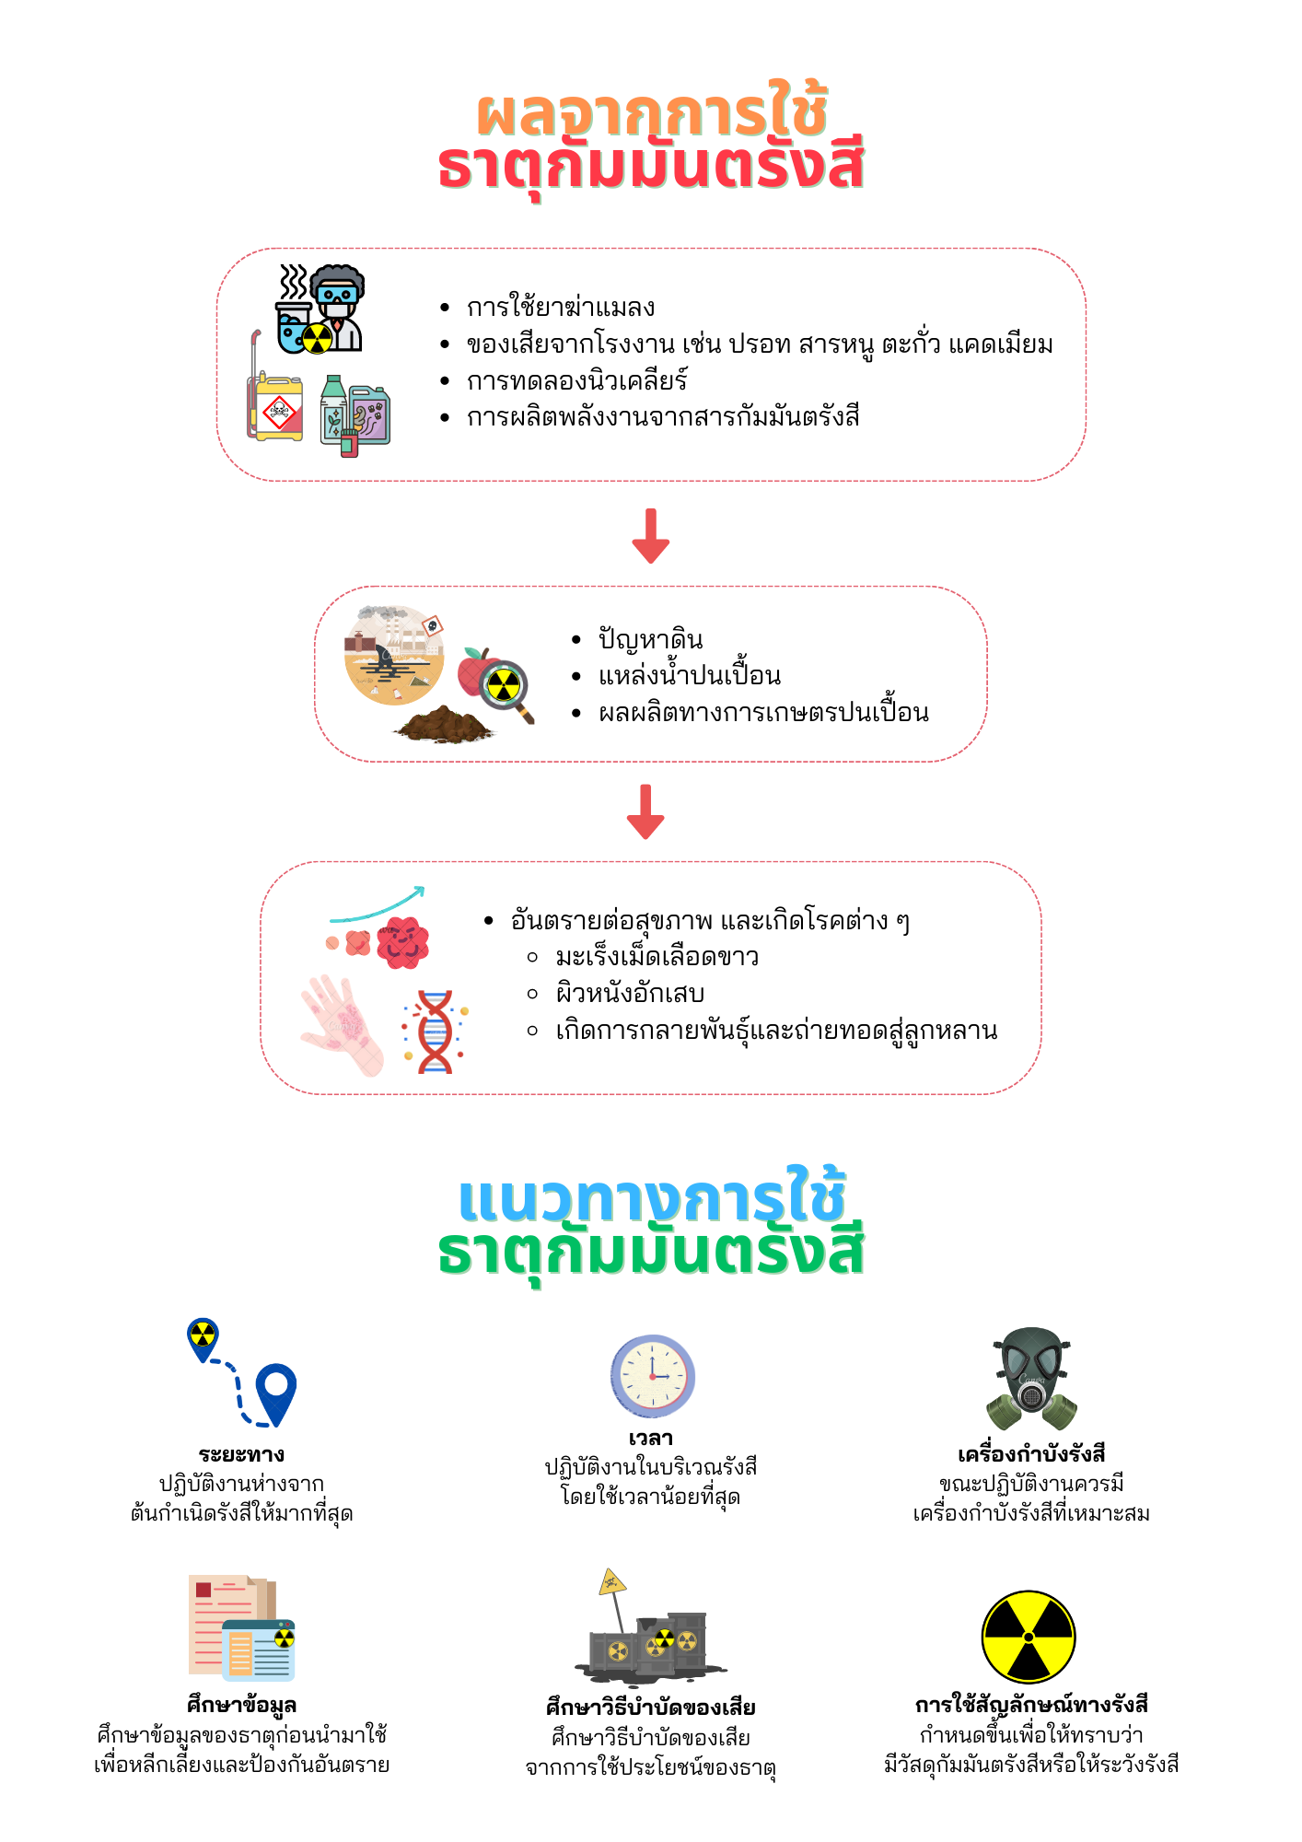

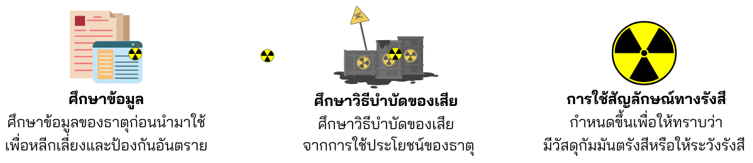
แบบประเมิน พฤติกรรมการทำงานรายบุคคล
คำชี้แจง : ให้ ผู้สอน สังเกตพฤติกรรมของนักเรียนในการทำงานรายบุคคล แล้วขีด ลงในช่องว่างที่ตรงกับระดับ
คะแนน
ลำดับที่ | ชื่อ-สกุล  ของผู้รับการประเมิน | ความ  รับผิดชอบ |  |  | ความสนใจ ในการเรียน |  |  | ความมุ่งมั่น |  |  | รวม  9  คะแนน
ลำดับที่ | ชื่อ-สกุล  ของผู้รับการประเมิน | 3 | 2 | 1 | 3 | 2 | 1 | 3 | 2 | 1 | รวม  9  คะแนน

ลงชื่อ……………………………………………………………ผู้ประเมิน
……….……/………………….……/………………….
เกณฑ์การให้คะแนน
ปฏิบัติหรือแสดงพฤติกรรมอย่างสม่ำเสมอ ให้ 3 คะแนน
ปฏิบัติหรือแสดงพฤติกรรมบ่อยครั้ง ให้ 2 คะแนน
ปฏิบัติหรือแสดงพฤติกรรมบางครั้งหรือน้อยครั้ง ให้ 1 คะแนน
เกณฑ์การตัดสินคุณภาพ
ช่วงคะแนน | ระดับคุณภาพ
8-9 | ดีมาก
6-7 | ดี
5 | พอใช้
ต่ำกว่า 5 | ปรับปรุง

แบบประเมิน พฤติกรรม การทำงานกลุ่ม
คำชี้แจง : ให้ ผู้สอน สังเกตพฤติกรรมของนักเรียนในการทำงานกลุ่ม แล้วขีด ลงในช่องว่างที่ตรงกับระดับคะแนน
ลำดับที่ | ชื่อ-สกุล  ของผู้รับการประเมิน | มีการวางแผนร่วมกันทำงาน |  |  | มีการแสดงความคิดเห็นของสมาชิก |  |  | มีการรับฟังความคิดเห็น |  |  | มีการปฏิบัติตามขั้นตอน  ที่วางไว้ |  |  | สามารถ  ให้คำแนะนำกลุ่มอื่นได้ |  |  | รวม  15  คะแนน
ลำดับที่ | ชื่อ-สกุล  ของผู้รับการประเมิน | 3 | 2 | 1 | 3 | 2 | 1 | 3 | 2 | 1 | 3 | 2 | 1 | 3 | 2 | 1 | รวม  15  คะแนน

ลงชื่อ……………………………………………………………ผู้ประเมิน
……….……/………………….……/………………….
เกณฑ์การให้คะแนน
ปฏิบัติหรือแสดงพฤติกรรมอย่างสม่ำเสมอ ให้ 3 คะแนน
ปฏิบัติหรือแสดงพฤติกรรมบ่อยครั้ง ให้ 2 คะแนน
ปฏิบัติหรือแสดงพฤติกรรมบางครั้งหรือน้อยครั้ง ให้ 1 คะแนน
เกณฑ์การตัดสินคุณภาพ
ช่วงคะแนน | ระดับคุณภาพ
14-15 | ดีมาก
11-13 | ดี
8-10 | พอใช้
ต่ำกว่า 8 | ปรับปรุง

แบบประเมิน การนำเสนอผลงาน
คำชี้แจง : ให้ ผู้สอน สังเกตพฤติกรรมของนักเรียนในระหว่างการทำกิจกรรม แล้วขีด ลงในช่องว่างที่ตรงกับระดับคะแนน
ลำดับที่ | รายการประเมิน | ระดับคะแนน
ลำดับที่ | รายการประเมิน | 3 | 2 | 1
1 | เนื้อหาละเอียดชัดเจน ครบทุกประเด็น
2 | ความถูกต้องของเนื้อหา
3 | ภาษาที่ใช้เข้าใจง่าย
4 | ประโยชน์ที่ได้จากการนำเสนอ
5 | วิธีการนำเสนอผลงาน
รวม

ลงชื่อ……………………………………………………………ผู้ประเมิน
……….……/………………….……/………………….
เกณฑ์การให้คะแนน
ผลงานหรือพฤติกรรมสอดคล้องกับรายการประเมินสมบูรณ์ชัดเจน ให้ 3 คะแนน
ผลงานหรือพฤติกรรมสอดคล้องกับรายการประเมินเป็นส่วนใหญ่ ให้ 2 คะแนน
ผลงานหรือพฤติกรรมสอดคล้องกับรายการประเมินบางส่วน ให้ 1 คะแนน
เกณฑ์การตัดสินคุณภาพ
ช่วงคะแนน | ระดับคุณภาพ
14-15 | ดีมาก
11-13 | ดี
8-10 | พอใช้
ต่ำกว่า 8 | ปรับปรุง

แบบประเมิน คุณลักษณะอันพึงประสงค์
คำชี้แจง : ให้ ผู้สอน สังเกตพฤติกรรมของนักเรียนในระหว่างเรียนและนอกเวลาเรียน แล้วให้คะแนนตามเกณฑ์ที่
กำหนด
ลำดับที่ | ชื่อ-สกุล  ของผู้รับการประเมิน | 1.  รักชาติ ศาสน์ กษัตริย์ | 2.  ซื่อสัตย์ สุจริต | 3.  มีวินัย | 4.  ใฝ่เรียนรู้ | 5.  อยู่อย่างพอเพียง | 6.  มุ่งมั่น  ในการทำงาน | 7.  รักความเป็นไทย | 8.  มีจิตสาธารณะ | รวม  9  คะแนน

ลงชื่อ……………………………………………………………ผู้ประเมิน
……….……/………………….……/………………….
เกณฑ์การตัดสินคุณภาพ
ช่วงคะแนน | ระดับคุณภาพ
8-9 | ดีเยี่ยม
6-7 | ดี
5 | ผ่าน
ต่ำกว่า 5 | ไม่ผ่าน

เกณฑ์การให้คะแนน
ปฏิบัติหรือแสดงพฤติกรรมอย่างสม่ำเสมอ ให้ 3 คะแนน
ปฏิบัติหรือแสดงพฤติกรรมบ่อยครั้ง ให้ 2 คะแนน
ปฏิบัติหรือแสดงพฤติกรรมบางครั้งหรือน้อยครั้ง ให้ 1 คะแนน

เกณฑ์การประเมินคุณลักษณะอันพึงประสงค์
คุณลักษณะ  อันพึงประสงค์ | ตัวชี้วัด | ระดับคุณภาพ
คุณลักษณะ  อันพึงประสงค์ | ตัวชี้วัด | 3 (ดีเยี่ยม) | 2 (ดี) | 1 (ผ่าน) | 0 (ไม่ผ่าน)
1. รักชาติ ศาสน์ กษัตริย์ | 1.1 เป็นพลเมืองดีของชาติ  1.2 ธำรงไว้ซึ่งความเป็น  ชาติไทย  1.3 ศรัทธา ยึดมั่น และ  ปฏิบัติตนตามหลักศาสนา  1.4 เคารพเทิดทูนสถาบัน  พระมหากษัตริย์ | นักเรียน  มีพฤติกรรม  ปฏิบัติตามตัวชี้วัด  เป็นประจำ  สม่ำเสมอ | นักเรียน  มีพฤติกรรมปฏิบัติตามตัวชี้วัด  เป็นส่วนใหญ่ | นักเรียน  มีพฤติกรรมปฏิบัติตามตัวชี้วัด  เป็นบางครั้ง | นักเรียนไม่มีพฤติกรรมตาม  ตัวชี้วัดหรือ  มีพฤติกรรมปฏิบัติตามตัวชี้วัด  น้อยครั้ง
2. ซื่อสัตย์สุจริต | 2.1 ประพฤติตรงตาม  ความเป็นจริงต่อตนเอง  ทั้งกาย วาจา ใจ  2.2 ประพฤติตรงตาม  ความเป็นจริงต่อผู้อื่น  ทั้งกาย วาจา ใจ | นักเรียน  มีพฤติกรรม  ปฏิบัติตามตัวชี้วัด  เป็นประจำ  สม่ำเสมอ | นักเรียน  มีพฤติกรรมปฏิบัติตามตัวชี้วัด  เป็นส่วนใหญ่ | นักเรียน  มีพฤติกรรมปฏิบัติตามตัวชี้วัด  เป็นบางครั้ง | นักเรียนไม่มีพฤติกรรมตาม  ตัวชี้วัดหรือ  มีพฤติกรรมปฏิบัติตามตัวชี้วัด  น้อยครั้ง
3. มีวินัย | 3.1 ปฏิบัติตามข้อตกลง  กฎเกณฑ์ ระเบียบ  ข้อบังคับของครอบครัว โรงเรียน และสังคม | นักเรียน  มีพฤติกรรม  ปฏิบัติตามตัวชี้วัด  เป็นประจำ  สม่ำเสมอ | นักเรียน  มีพฤติกรรมปฏิบัติตามตัวชี้วัด  เป็นส่วนใหญ่ | นักเรียน  มีพฤติกรรมปฏิบัติตามตัวชี้วัด  เป็นบางครั้ง | นักเรียนไม่มีพฤติกรรมตาม  ตัวชี้วัดหรือ  มีพฤติกรรมปฏิบัติตามตัวชี้วัด  น้อยครั้ง
4. ใฝ่เรียนรู้ | 4.1 ตั้งใจเรียน เพียรพยายามในการเรียน และเข้าร่วมกิจกรรมการเรียนรู้  4.2 แสวงหาความรู้จากแหล่งเรียนรู้ต่าง ๆ ทั้งภายในและ  ภายนอกโรงเรียนด้วยการเลือกใช้สื่ออย่างเหมาะสม บันทึกความรู้ วิเคราะห์ สรุปเป็นองค์ความรู้ และสามารถนำไปใช้ในชีวิต  ประจำวันได้ | นักเรียน  มีพฤติกรรม  ปฏิบัติตามตัวชี้วัด  เป็นประจำ  สม่ำเสมอ | นักเรียน  มีพฤติกรรมปฏิบัติตามตัวชี้วัด  เป็นส่วนใหญ่ | นักเรียน  มีพฤติกรรมปฏิบัติตามตัวชี้วัด  เป็นบางครั้ง | นักเรียนไม่มีพฤติกรรมตาม  ตัวชี้วัดหรือ  มีพฤติกรรมปฏิบัติตามตัวชี้วัด  น้อยครั้ง

เกณฑ์การประเมินคุณลักษณะอันพึงประสงค์ (ต่อ)
คุณลักษณะ  อันพึงประสงค์ | ตัวชี้วัด | ระดับคุณภาพ
คุณลักษณะ  อันพึงประสงค์ | ตัวชี้วัด | 3 (ดีเยี่ยม) | 2 (ดี) | 1 (ผ่าน) | 0 (ไม่ผ่าน)
5. อยู่อย่างพอเพียง | 5.1 ดำเนินชีวิตอย่าง  พอประมาณ มีเหตุผล รอบคอบ มีคุณธรรม  5.2 มีภูมิคุ้มกันในตัวที่ดี ปรับตัวเพื่ออยู่ในสังคม  ได้อย่างมีความสุข | นักเรียน  มีพฤติกรรม  ปฏิบัติตามตัวชี้วัด  เป็นประจำ  สม่ำเสมอ | นักเรียน  มีพฤติกรรมปฏิบัติตามตัวชี้วัด  เป็นส่วนใหญ่ | นักเรียน  มีพฤติกรรมปฏิบัติตามตัวชี้วัด  เป็นบางครั้ง | นักเรียนไม่มีพฤติกรรมตาม  ตัวชี้วัดหรือ  มีพฤติกรรมปฏิบัติตามตัวชี้วัด  น้อยครั้ง
6. มุ่งมั่นในการทำงาน | 6.1 ตั้งใจและรับผิดชอบในการ  ปฏิบัติหน้าที่การงาน  6.2 ทำงานด้วยความเพียรพยายามและอดทน เพื่อให้งานสำเร็จ  ตามเป้าหมาย | นักเรียน  มีพฤติกรรม  ปฏิบัติตามตัวชี้วัด  เป็นประจำ  สม่ำเสมอ | นักเรียน  มีพฤติกรรมปฏิบัติตามตัวชี้วัด  เป็นส่วนใหญ่ | นักเรียน  มีพฤติกรรมปฏิบัติตามตัวชี้วัด  เป็นบางครั้ง | นักเรียนไม่มีพฤติกรรมตาม  ตัวชี้วัดหรือ  มีพฤติกรรมปฏิบัติตามตัวชี้วัด  น้อยครั้ง
7. รักความ  เป็นไทย | 7.1 ภาคภูมิใจในขนบธรรมเนียมประเพณี ศิลปะ วัฒนธรรมไทย และมีความกตัญญูกตเวที  7.2 เห็นคุณค่าและใช้ภาษาไทย  ในการสื่อสารได้อย่างถูกต้อง  7.3 อนุรักษ์และสืบทอด  ภูมิปัญญาไทย | นักเรียน  มีพฤติกรรม  ปฏิบัติตามตัวชี้วัด  เป็นประจำ  สม่ำเสมอ | นักเรียน  มีพฤติกรรมปฏิบัติตามตัวชี้วัด  เป็นส่วนใหญ่ | นักเรียน  มีพฤติกรรมปฏิบัติตามตัวชี้วัด  เป็นบางครั้ง | นักเรียนไม่มีพฤติกรรมตาม  ตัวชี้วัดหรือ  มีพฤติกรรมปฏิบัติตามตัวชี้วัด  น้อยครั้ง
8. มีจิตสาธารณะ | 8.1 ช่วยเหลือผู้อื่นด้วย  ความเต็มใจและพึงพอใจ  โดยไม่หวังผลตอบแทน  8.2 เข้าร่วมกิจกรรมที่เป็นประโยชน์ต่อโรงเรียน ชุมชน และสังคม | นักเรียน  มีพฤติกรรม  ปฏิบัติตามตัวชี้วัด  เป็นประจำ  สม่ำเสมอ | นักเรียน  มีพฤติกรรมปฏิบัติตามตัวชี้วัด  เป็นส่วนใหญ่ | นักเรียน  มีพฤติกรรมปฏิบัติตามตัวชี้วัด  เป็นบางครั้ง | นักเรียนไม่มีพฤติกรรมตาม  ตัวชี้วัดหรือ  มีพฤติกรรมปฏิบัติตามตัวชี้วัด  น้อยครั้ง

แบบสังเกต สมรรถนะสำคัญของผู้เรียน
คำชี้แจง : ให้ ผู้สอน ใส่ตัวเลขลงในช่องระดับคุณภาพตามเกณฑ์ที่กำหนด
สมรรถนะสำคัญของผู้เรียน | ระดับคุณภาพ

สมรรถนะที่ 5 ความสามารถในการใช้เทคโนโลยี
ตัวชี้วัดที่ 2 พฤติกรรมบ่งชี้ 2.
หมายเหตุ : หากนักเรียนมีระดับคุณภาพไม่ถึงระดับดี ในแต่ละสมรรถนะสำคัญ ครูควรพัฒนานักเรียนให้ถึงเกณฑ์ เพื่อให้นักเรียนมีความพร้อมก่อนทำกิจกรรมต่อไป
เกณฑ์การประเมิน
สมรรถนะสำคัญของผู้เรียน | ระดับคุณภาพ
สมรรถนะสำคัญของผู้เรียน | ดีเยี่ยม  (3 คะแนน) | ดี  (2 คะแนน) | พอใช้  (1 คะแนน) | ปรับปรุง  (0 คะแนน)
สมรรถนะที่ 5  ความสามารถ  ในการใช้เทคโนโลยี  ตัวชี้วัดที่ 2  มีทักษะกระบวนการทางเทคโนโลยี  พฤติกรรมบ่งชี้  2. การรวบรวมข้อมูล | ใช้เทคโนโลยีรวบรวมข้อมูลได้  ถูกต้อง น่าเชื่อถือตรงกับ  ปัญหาหรือความต้องการ  เพียงพอที่จะนำมาใช้งาน | ใช้เทคโนโลยีรวบรวมข้อมูลได้  ถูกต้องตรงกับปัญหาหรือ  ความต้องการ เพียงพอที่จะ  นำมาใช้งาน | ใช้เทคโนโลยีรวบรวมข้อมูลได้  ถูกต้องแต่ไม่เพียงพอที่จะนำ  มาใช้งาน | ใช้เทคโนโลยีรวบรวมข้อมูลได้  ไม่ตรงกับปัญหาหรือความ  ต้องการ

แบบบันทึกหลังแผนการจัดการเรียนรู้

• ผลการเรียนรู้ที่เกิดขึ้นตามจุดประสงค์การเรียนรู้

• ด้านสมรรถนะสำคัญของผู้เรียน

• ด้านคุณลักษณะอันพึงประสงค์

• ด้านอื่น ๆ (ความสามารถ/ทักษะ/พฤติกรรมเด่นหรือพฤติกรรมที่มีปัญหาของนักเรียนเป็นรายบุคคล (ถ้ามี))

• ปัญหา/อุปสรรค

• แนวทางการแก้ไข

ลงชื่อ ผู้บันทึก
( )
ความคิดเห็นของผู้บริหารสถานศึกษาหรือผู้ที่ได้รับมอบหมาย
ข้อเสนอแนะ

ลงชื่อ
( )
ตำแหน่ง

